УНИВЕРСАЛЬНЫЙ ГИБОЧНЫЙ СТАНОК

UB-70 UB-100

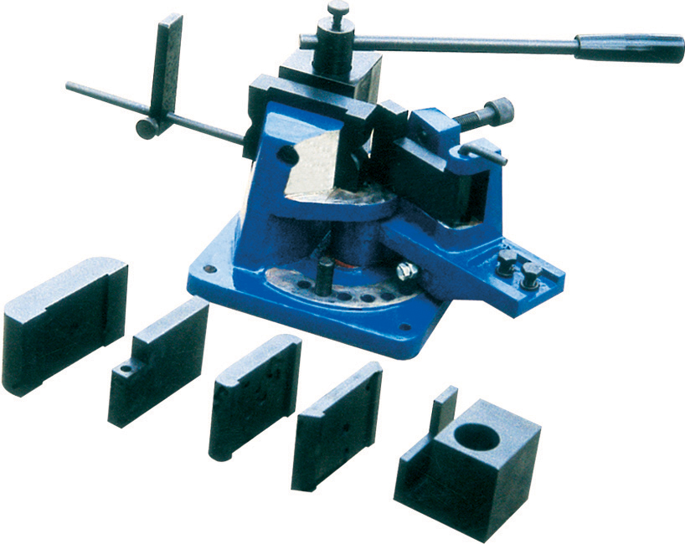

Особенности и характеристики универсального гибочного станка
- Основные особенности:
Простая и точная работа
Угол изгиба до 120°
Чрезвычайно высокая точность изгиба в пределах диапазона изгиба
Широкая опорная поверхность обеспечивает безопасную и надежную работу
Угол изгиба различного радиуса путем изменения и/или поворота вокруг штампованной доски
Использование гибочного эксцентрикового блока вместо кронштейна

- Технические характеристики:
UB-70 UB-100

Холодная гибка: плоский стальной профиль 70х6 мм 100х5 мм
квадратный стальной профиль 16х16 мм 16х16 мм
круглый стальной профиль 18 мм 18 мм
стальной уголок 60х8 мм 60х8 мм
Горячая гибка: плоский стальной профиль 70х10 мм 100х10 мм
квадратный стальной профиль 18х18 мм 18х18 мм
круглый стальной профиль 20 мм 20 мм
стальной уголок 70х15 мм 100х12 мм

Универсальный гибочный станок
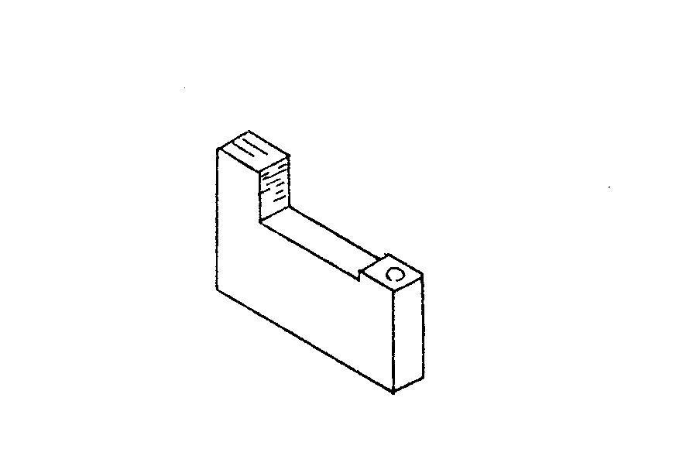
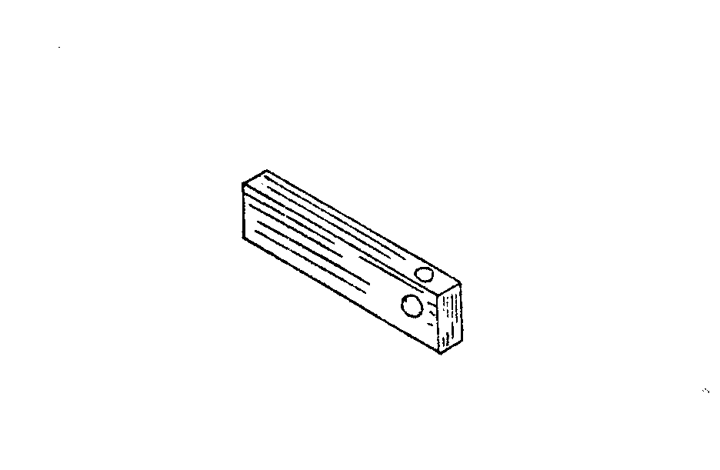


- Ограничительный рычаг 4. Доска гибочного штампа

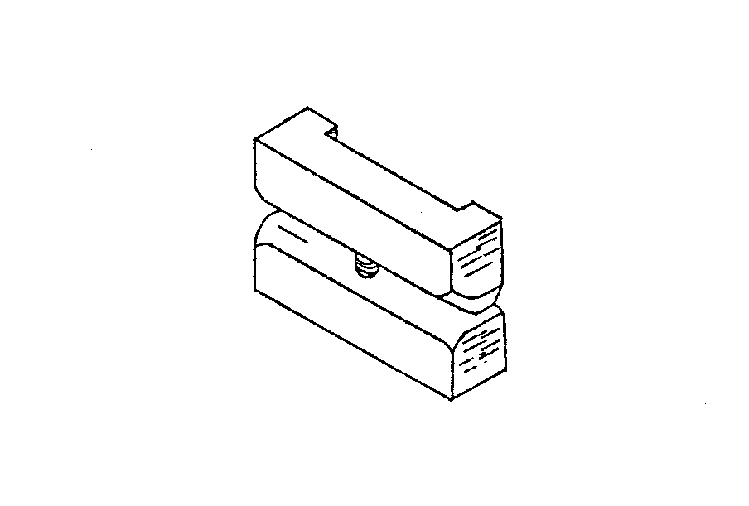
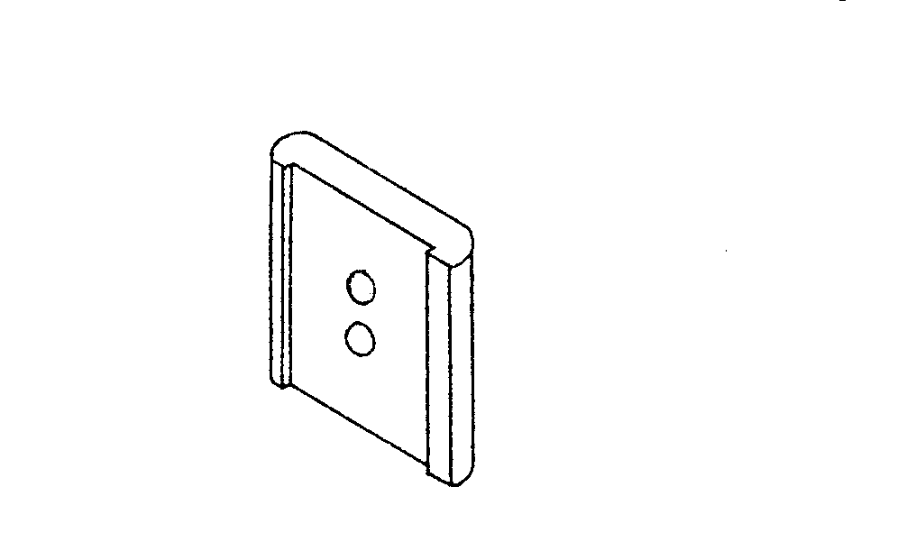

2. Штампованная доска 5. Штампованная доска алмазного (радиус галтели 10/15) сечения
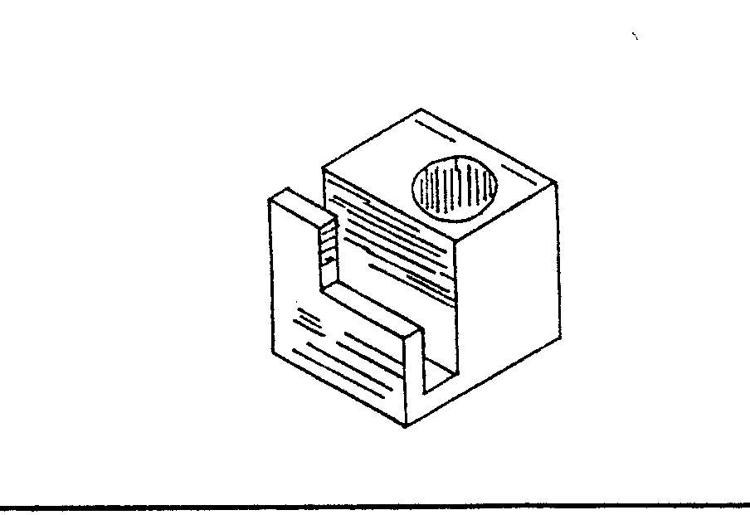
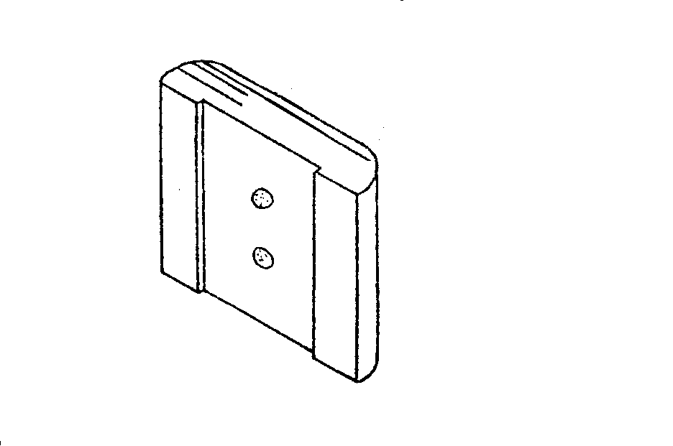

3. Штампованная доска 6. Седло гибочного эксцентрика
(радиус галтели 20/25)

Перечень деталей

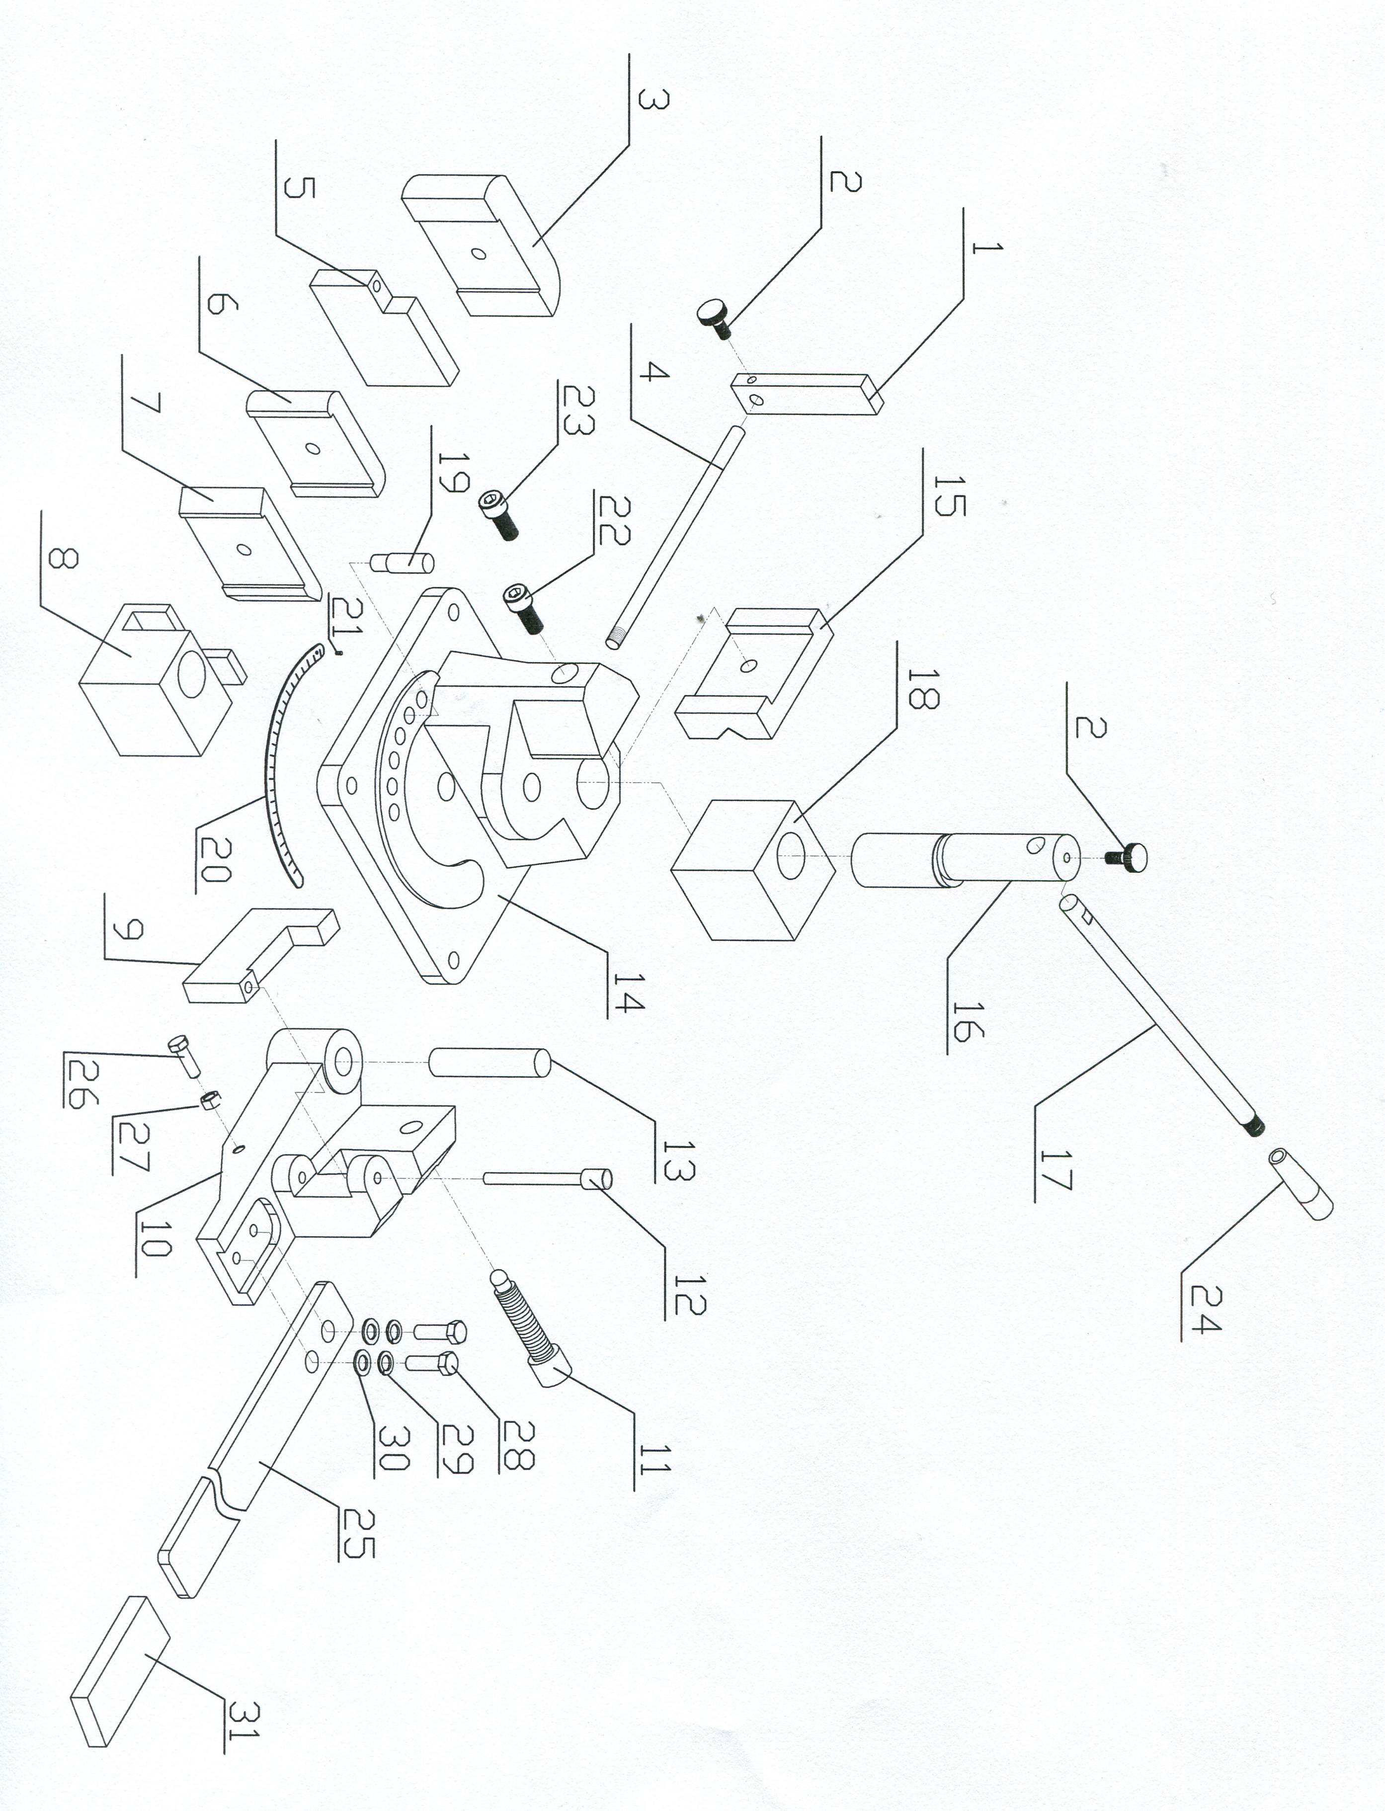

№ | Наименование | Спецификация | К-во | Примечание
1 | Опорная пластина |  | 1
2 | Винт |  | 2
3 | Формовочная доска |  | 1
4 | Болт |  | 1
5 | Пластина |  | 1
6 | Формовочная доска |  | 1
7 | Формовочная доска |  | 1
8 | Эксцентриковый блок |  | 1
9 | Пластина |  | 1
10 | Поворотный корпус |  | 1
11 | Болт |  | 1
12 | Палец |  | 1
13 | Вал |  | 1
14 | Станина |  | 1
15 | Формовочная доска |  | 1
16 | Эксцентриковый вал |  | 1
17 | Вороток |  | 1
18 | Эксцентриковый блок |  | 1
19 | Палец |  | 1
20 | Шкала |  | 1
21 | Заклепки | 2X5 | 3
22 | Винт | M12X35 | 1
23 | Винт | M12X30 | 1
24 | Рукоятка | M12 | 1
25 | Рукоятка |  | 1
26 | Болт | M8X25 | 1
27 | Гайка | M8 | 1
28 | Болт | M10X25 | 2
29 | Пружинная шайба | 10 | 2
30 | Шайба | 10 | 2
31 | Резиновая рукоятка |  | 1

Примечание: Данное руководство предназначено только для ознакомления. Вследствие постоянного совершенствования оборудования в любое время могут быть сделаны изменения без уведомления.

